温馨提示：
此题库为Word版，请按住Ctrl,滑动鼠标滚轴，调节合适的观
看比例，点击右上角的关闭按钮可返回目录。
考点13 电学实验
1.（2011·重庆理综·T20）在测量电珠伏安特性实验中，同学们连接的电路中有两个错误电路，如题20图所示。电源内阻不计，导线连接良好，若将滑动变阻器的触头置于左端，闭合S，在向右端滑动触头过程中，会分别出现如下四种现象：( )
a.电珠L不亮；电流表示数几乎为零
b.电珠L亮度增加；电流表示数增大
c电珠L开始不亮；后来忽然发光；电流表从示数不为零到线圈烧断
d.电珠L不亮；电流表从示数增大到线圈烧断
与上述a b c d 四种现象对应的电路序号为
A. ③①②④ B. ③④②① C. ③①④② D. ②①④③
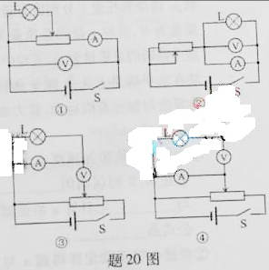
【思路点拨】解答本题时要把握以下几点：⑴电压表内电阻很大，在电路中相当于断路.⑵电流表内电阻很小，不能通过较大电流，不能承受较高电压，否则容易烧断内部线圈.
【精讲精析】选A..对于电路①，随着滑动变阻器触头向右滑动，灯泡上电压增大，灯泡变亮，通过电流表的电流增加，由于滑动变阻器触头滑到最右端也不会造成短路，所以电流表不至于烧毁.据此判断①与b对应； 对于电路②，滑动变阻器触头向右滑动时，回路电流增大，灯泡亮度增加，电流表示数变大，当滑动变阻器触头滑到最右端时，造成短路，从而烧毁电流表，之后，灯泡变得最亮.据此判断，②与c对应；对于电路③，由于电压表串联进了电路，而电压表内电阻很大，滑动变阻器触头时，灯泡不亮，电流表示数几乎没有变化，据此判断③与a对应；对于电路④，灯与电压表串联，灯泡不亮，随着滑动变阻器触头向右滑动，示数不断增大，最后电流表将被短路烧毁.所以，③①②④对以a、b、c、d.
2.（2011·大纲版全国·T23）使用多用电表测量电阻时，多用电表内部的电路可以等效为一个直流电源(一般为电池)、一个电阻和一表头相串联，两个表笔分别位于此串联电路的两端。现需要测
量多用电表内电池的电动势，给定的器材有：待测多用电表，量程为60 mA的电流表，电阻箱，导线若干。实验时，将多用电表调至×1 Ω挡，调好零点；电阻箱置于适当数值。完成下列填空：
(1)仪器连线如图l所示(a和b是多用电表的两个表笔)。若两电表均正常工作，则表
笔a为_________ (填“红”或“黑”)色；
(2)若适当调节电阻箱后，图1中多用电表、电流表与电阻箱的示数分别如图2
(a)，(b)，(c)所示，则多用电表的读数为_________Ω．电流表的读数为_________mA，电阻箱的读数为_________Ω：
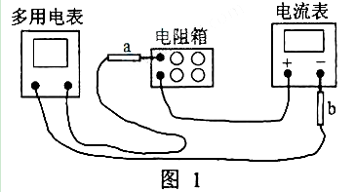
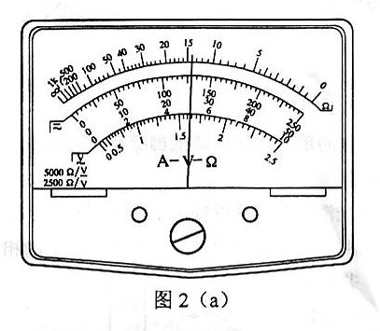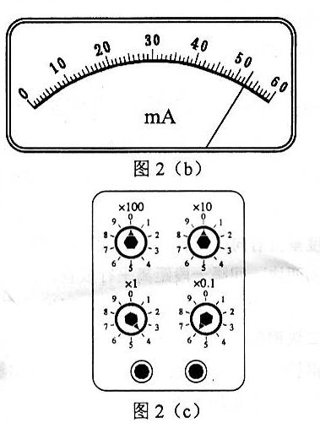
(3)将图l中多用电表的两表笔短接，此时流过多用电表的电流为_________mA；
(保留3位有效数字)
(4)计算得到多用电表内电池的电动势为_________V。(保留3位有效数字)
【思路点拨】解答本题要把握以下思路：⑴当指针与某条刻度线正对时，相应读数后面加零.⑵欧姆表的中值电阻就是欧姆表本身的内电阻.⑶表盘正中央的刻度值就等于欧姆表的中值电阻.
【精讲精析】欧姆表的内部有电源，黑表笔与电源正极相连，红表笔与电源负极相连。所以与电压表“+”接线柱相连的一定是黑表笔。
（2）多用表指针与“14”正对，所以读数是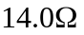，毫安表指针与“53”正对，所以读数是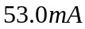，电阻箱“×100”、 “×10”都是零，所以读数是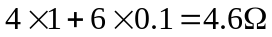
（3）多用表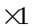挡对应的中值电阻是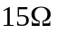，则两表笔短接时总电阻为
所以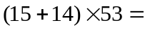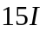，则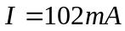
（4）多用表挡对应的中值电阻是，多用表内部电池的电动势为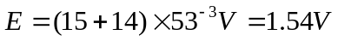
答案:（1）黑
（2）14.0 53.0 4.6
（3）102
（4）1.54
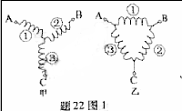
4.（2011·重庆理综·T22（1））某电动机的三组线圈①、②、③阻值相同，均为几欧姆，接法可能是题22图1中甲、乙两种之一，A、B和C是外接头。现有一组线圈断路，维修人员通过多用电表测量外接头之间的电阻来判断故障，若测A和B之间、B和C之间、A和C之间的电阻时，多用电表指针偏转分别如题22图2（a）、（b）、（c）所示，则测量中使用的欧姆档的倍率是 （填、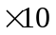、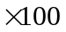或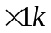），三组线圈的接法是 （填甲或乙），断路线圈是 （填①、②或③）。
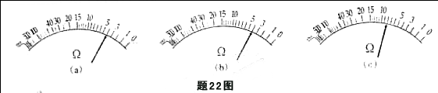
【思路点拨】解答本题时可按以下思路分析：⑴几个电阻串联，一处断路，则总电阻无限大.⑵几个电阻并联，有一个电阻断路，总电阻不会是无限大.（3）分析甲、乙两图确定电阻连接关系.
【精讲精析】测A和B之间、B和C之间、A和C之间的电阻时，多用电表指针都有偏转，一定不是甲电路，因为甲电路中，只要有一个电阻断路，三次测量时，多用电表指针只可能就一次有偏转。所以一定是乙电路.因为测量A和B之间、B和C之间的电阻都是4Ω，而B和C之间的电阻是8Ω，显然是线圈③发生了断路.题目中已经告诉线圈的电阻是几个欧姆，结合多用表示数可以判断使用的挡位为“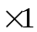”
答案: 乙 ③
5.（2011·四川理综·T22）（2）（10分）为测量一电源的电动势及内阻
①在下列三个电压表中选一个改装成量程为9V的电压表
- 量程为1V、内阻大约为1K的电压表
- 量程为2V、内阻大约为2K的电压表
- 量程为3V、内阻为3K的电压表
选择电压表 串联 K的电阻可以改装成量程为9V的电压表
② 利用一个电阻箱、一只开关、若干导线和改装好的电压表（此表用符号或与一个电阻串联来表示，且可视为理想电压表），在虚线框内画出测量电源电动势及内阻的实验原理电路图.
③根据以上实验原理电路图进行实验，读出电压表示数为1.50V时、电阻箱值为15.0;电压表示数为2.00V时，电阻箱的阻值为40.0，则电源的电动势E= V、内阻r=_________.
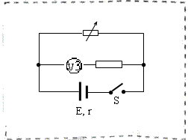
【精讲精析】①改装电压表时，其内阻值要准确告知，所以排除A、B而选C；再由欧姆定律可知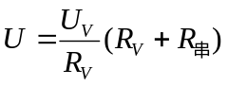，代入数据得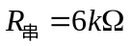；②电路图如上图所示；③根据欧姆定律，可得通式为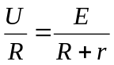，代入数据两次，即得答案.
答案:① C 6 ； ② 见上图； ③ 7.5 10 .
6.（2011·上海高考物理·T28）在“研究回路中感应电动势大小与磁通量变化快慢的关系”实验(见图(a))中，得到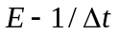图线如图(b)所示。
(1)(多选题)在实验中需保持不变的是( )
(A)挡光片的宽度 (B)小车的释放位置
(C)导轨倾斜的角度 (D)光电门的位置
(2)线圈匝数增加一倍后重做该实验，在图(b)中画出实验图线。
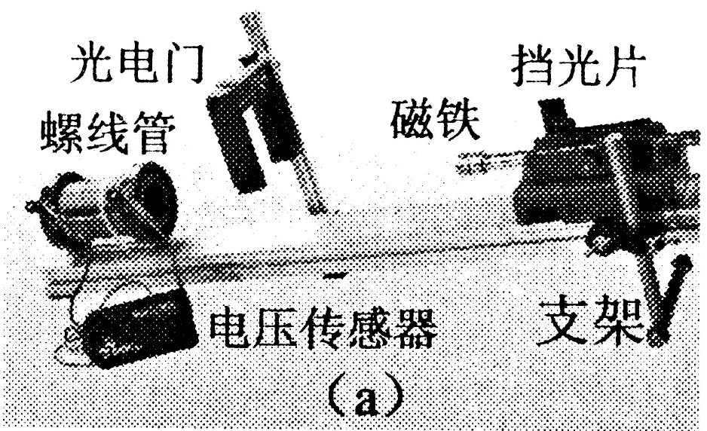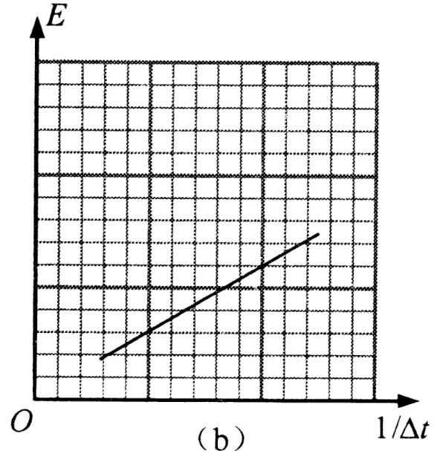

【思路点拨】解答本题要把握以下思路：⑴小车经过光电门时的瞬时速度就能反映出小车通过线圈时间的长短。⑵根据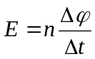，匝数变化时，感应电动势也发生变化
【精讲精析】⑴在实验中，小车经过光电门时的的速度代表了磁通量变化的快慢，因此在实验过程中，不能改变光电门的位置，也不能改变挡光片的宽度。以免影响速度的测量。因此A、D正确.在其他因素不变的情况下，线圈匝数增加一倍，感应电动势也增加一倍。在原图的基础上把纵坐标增加一倍即可。
答案:(1) A，D
(2)见图
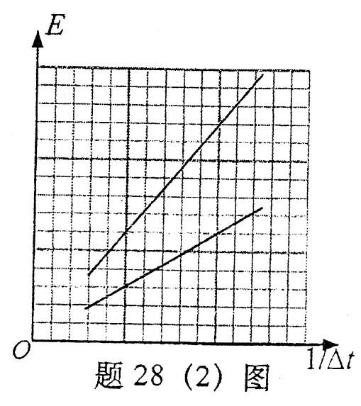
7．（2011·上海高考物理·T29）实际电流表有内阻，可等效为理想电流表与电阻的并联。测量实际电流表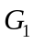内阻的电路如图所示。供选择的仪器如下：
①待测电流表(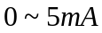，内阻约300Ω)，②电流表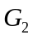 (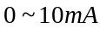，内阻约100Ω)，③定值电阻(300Ω)，④定值电阻(10Ω)，⑤滑动变阻器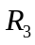 (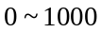Ω)，⑥滑动变阻器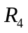 (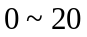Ω)，⑦干电池(1.5V)，⑧电键S及导线若干。
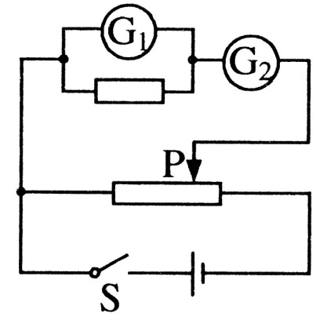
(1)定值电阻应选 ，滑动变阻器应选 。(在空格内填写序号)
(2)用连线连接实物图。
(3)补全实验步骤：
①按电路图连接电路， ；
②闭合电键S，移动滑动触头至某一位置，记录，的读数，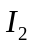；
③ ；
④以为纵坐标，为横坐标，作出相应图线，如图所示。
(4)根据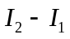图线的斜率及定值电阻，写出待测电流表内阻的表达式 。
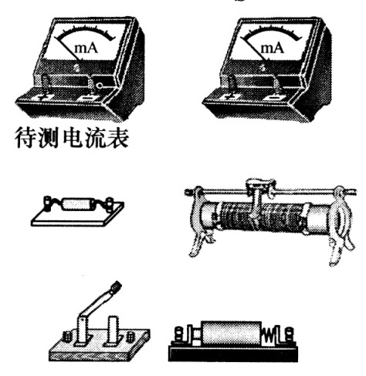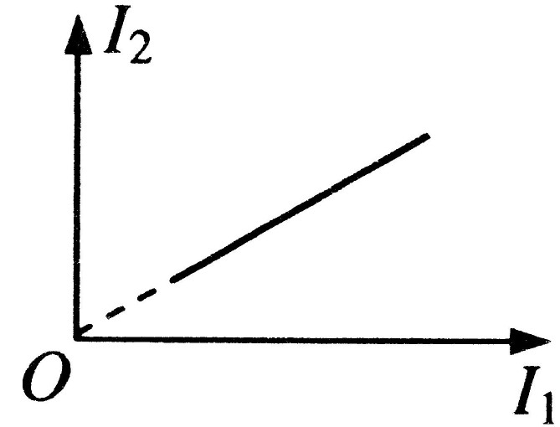
【思路点拨】解答本题要把握以下思路：
读数
读数
相乘
定值电阻上的电流
定值电阻
电流表
两端电压U₁
读数
相除
相减
电流表
内电阻r₁
【精讲精析】⑴电流表量程，内阻约300Ω，电流表 ，选用300Ω的定值电阻时，两个电流表的偏转角度几乎总是相等的，可以减小误差。
⑵电阻总阻值与电表支路总电阻相比过大，所以选用.采用分压接法。
⑶为了保证不会损坏电流表，加在电流表所在支路上的电压应该由小到大调节，开始时，要将滑动触头移至最左端。为了减小偶然误差，应该多次移动滑动触头.为了测出电流表内电阻，要记录相应的，读数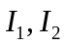
⑷电流表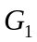内电阻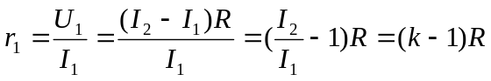.
答案:(1)③，⑥
(2)见图 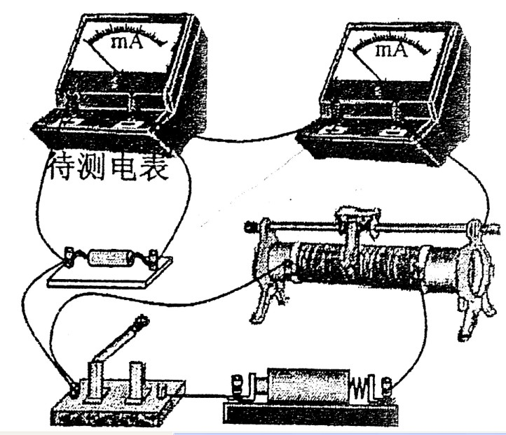
(3)①将滑动触头移至最左端(写最小给分，最大不给分) ③多次移动滑动触头，记录相应的，读数
(4) 